**Министерство образования**

**и науки Российской Федерации**

**Администрация города Иркутска,**

**комитет по социальной политике и культуре**

**Муниципальное бюджетное**

**дошкольное образовательное**

**учреждение города Иркутска**

**детский сад № 169**

**Достижения воспитанников и педагогов ДОУ:**

• **1 и 2 места** в региональном этапе Всероссийских массовых соревнований

«Оздоровительный спорт – в каждую семью!», в 2017г.

• **1 место** в семейной эстафете "Папа, мама, я - спортивная семья" в рамках реализации областной программы "Семья: спорт, гармония, совершенство" , 2015г.

• **Призер** муниципального конкурса "Лучший учитель физкультуры» в 2017г.в номинации «Лучший инструктор по физкультуре»

• **1-е и 2-е место** в спортивном конкурсе "Папа, мама, я - спортивная семья" между детскими садами № 167 и 169 м. Университетский, 2016г.

• **Победа** в конкурсах «Лучший мастер-класс – 2014» и "Родительская благодарность" в 2015 г. в рамках городского образовательного форума и др.

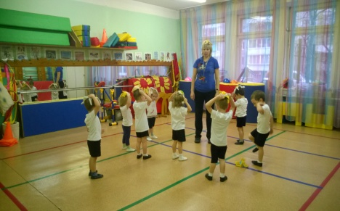

**Основная тема опыта работы:**

«Развитие двигательной активности детей через организацию физкультурно-оздоровительных массовых мероприятий с привлечением всех участников образовательного процесса и представителей социума»

**Основная идея опыта:**

Участие 100% детей в физкультурно-оздоровительных праздниках и развлечениях, досугах и командных эстафетах с привлечением родителей и представителей других ДОО округа и города, социума ведет к улучшению физического здоровья и эмоционального самочувствия дошкольников, к укреплению связей между детским садом и семьей, между детскими садами округа и города, к улучшению психологического климата в ДОУ.

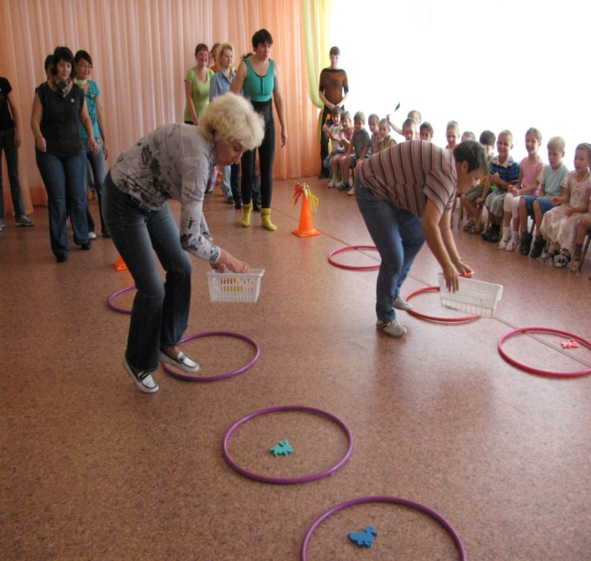

SPecialiST RePack

[Почтовый адрес]

Телефон: [Номер телефона]

Факс: [Номер факса]

[www.adventureworks.com]



**Местоположение**: 664082   г. Иркутск,

микрорайон Университетский, № 73**.**

**Режим работы ДОУ**:  с 7.00 до 19 .00

**Телефон**   (3952) 36-66-17

**E-mail:**  [detsad_169@mail.ru](mailto:detsad_169@mail.ru)

**Сайт**детского сада: [**169.detirkutsk.**](http://169.detirkutsk.ru/)[**ru**](http://www.169.detirkutsk.ru/#6061079576612)**,**

**блог: mbdou169.blogspot.com**

В ДОУ работает **6 возрастных групп,**

**из них – 2 группы для детей с тяжелыми нарушениями речи.**

**Заведующая** – *Спесивцева Галина Ильинична,* Почетный работник общего образования, педагогический стаж – 35 лет.

**Заместитель заведующего** – *Фаузетдинова Людмила Владимировна,* Почетный работник общего образования, педагогический стаж – 32 года

**Созданы оптимальные условия**

**для образовательной**

**деятельности с детьми**



бассейн



музыкальный зал, кабинет психолога



спортивный зал, спортплощадка



участки для прогулок, кабинеты логопедов, зона для релаксации и др.

**Приоритетное направление**

**образовательной деятельности с детьми – физкультурно-оздоровительное**



* Сохранение и укрепление

здоровья детей.

* Привитие навыков двигательной

активности.

* Воспитание осознанного отношения детей к здоровью и жизни человека, готовности к ЗОЖ.
* Формирование компетентностей, позволяющих дошкольникам

самостоятельно и эффективно

решать задачи ЗОЖ и

безопасного поведения.

**С 2017г. – Муниципальная ресурсная площадка по теме:**

**«Развитие здоровьеформирующего потенциала дошкольного учреждения на основе социального партнерства с ДОО города»**

**МБДОУ работает в соответствии с ФГОС дошкольного образования.**

Цель работы:

-создание условий развития ребенка, открывающих возможности для его позитивной социализации, его личностного развития, развития инициативы и творческих способностей, для сохранения и преумножения здоровья на основе сотрудничества со взрослыми и сверстниками и соответствующим возрасту видам деятельности.

